黑榜
单位名称：深泽县遇尚小吃店
地址：深泽县城内村和平中路27-1号
负责人：王晓宇
公示黑榜原因：加工环境污秽不洁，操作台油渍未清理。

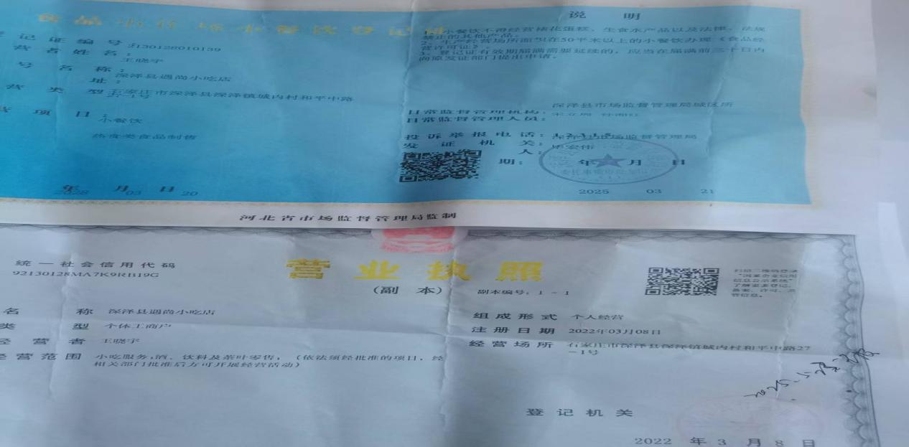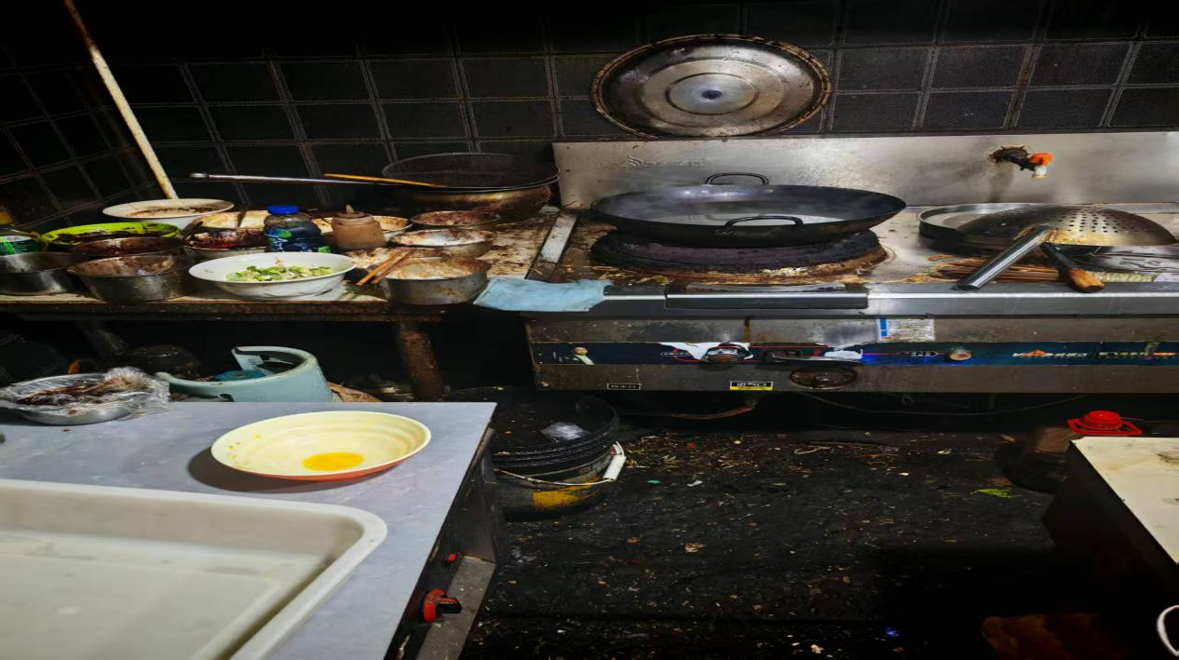

经营者名称：深泽县沃德饭店
经营地址：东小封村西九路142号
上榜理由：经营场所卫生环境脏乱差、厨房物品摆放混乱。
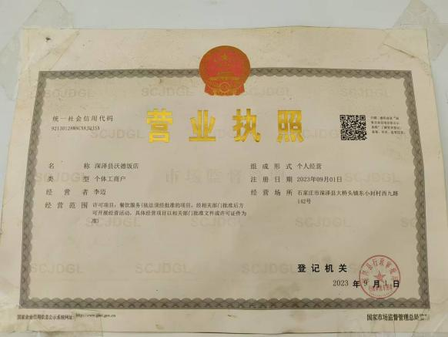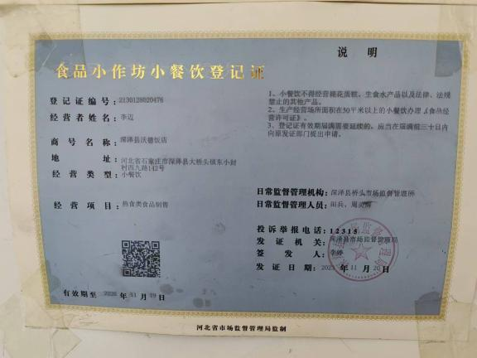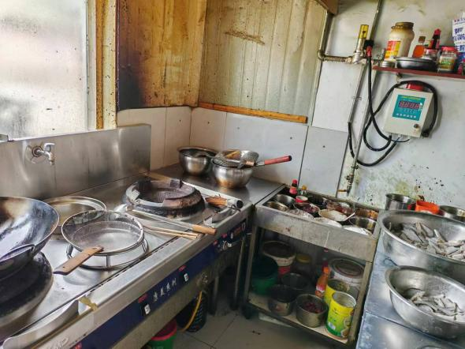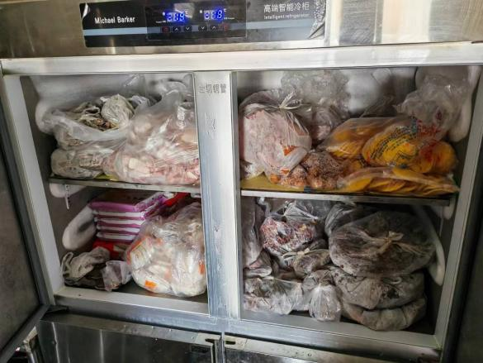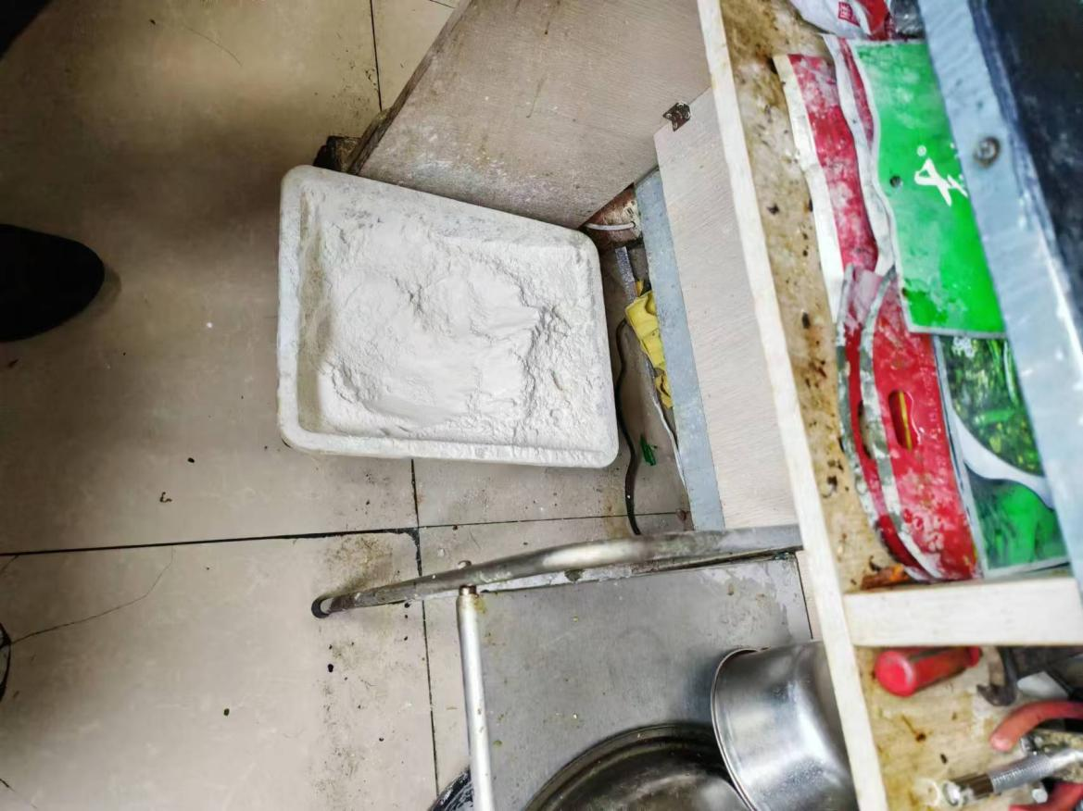
经营场所：深泽县涵涵小吃部
地址:深泽县西北留
上榜理由:
1.未按照食品储存条件储存食品。
2.经营场所卫生环境脏乱差、厨房物品摆放混乱

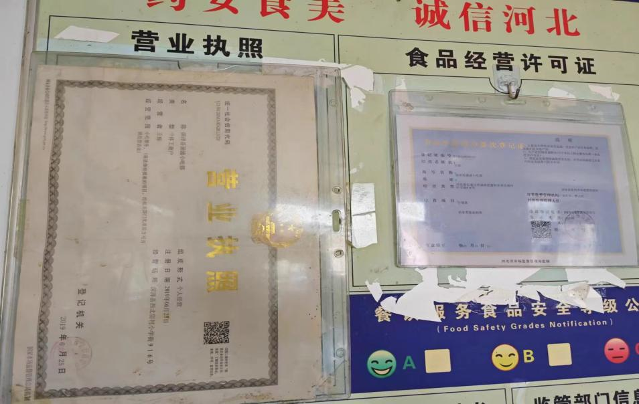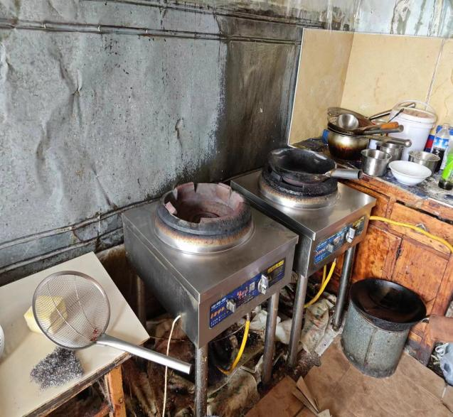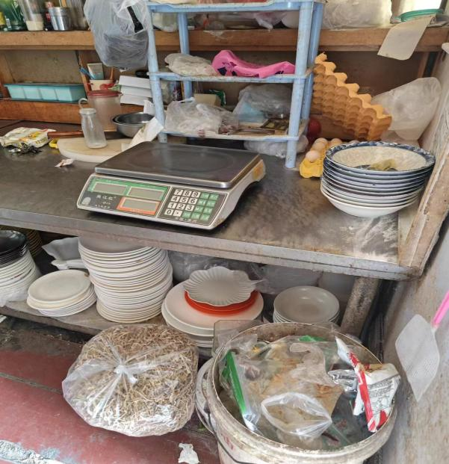

单位名称：深泽县叶子熟食店
地址：河北省石家庄市深泽县铁杆镇后马里村338国道与十字街交叉口西行200米路南
经营者：赵丽叶
公示黑榜原因：加工环节污秽不洁
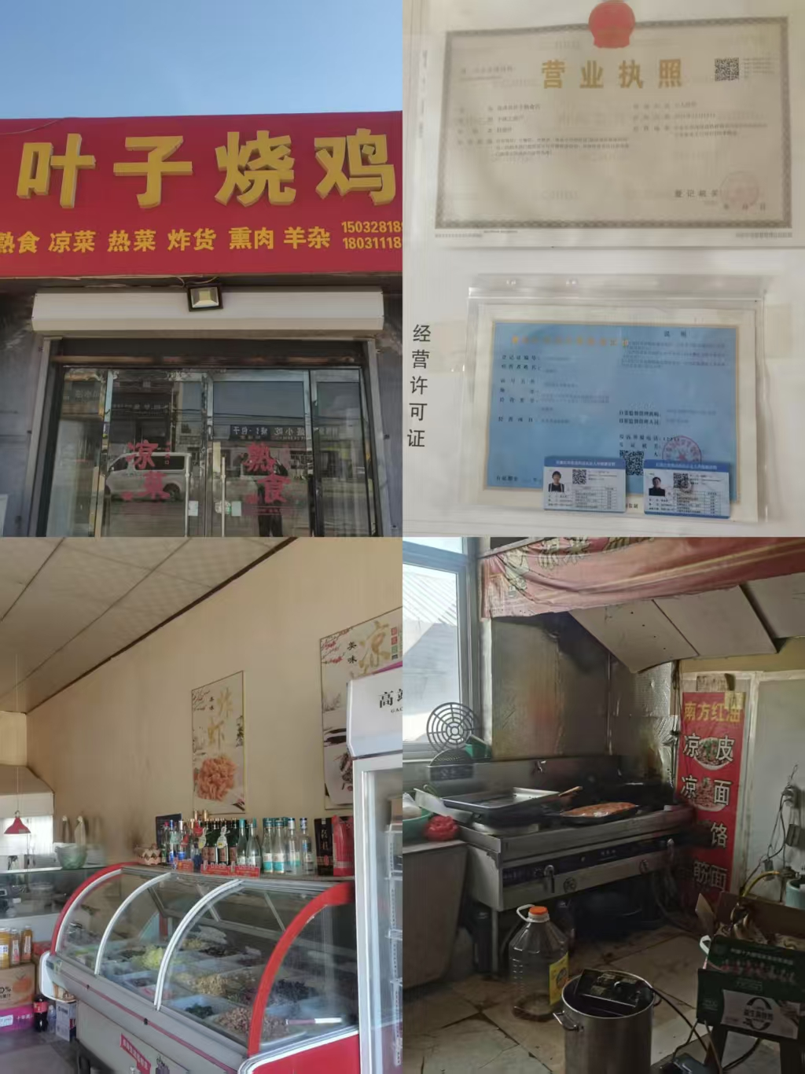
单位名称：深泽县红英小吃店
地址：深泽县
负责人：杜红英
公示黑榜原因：加工环境污秽不洁，操作台油渍未清理。

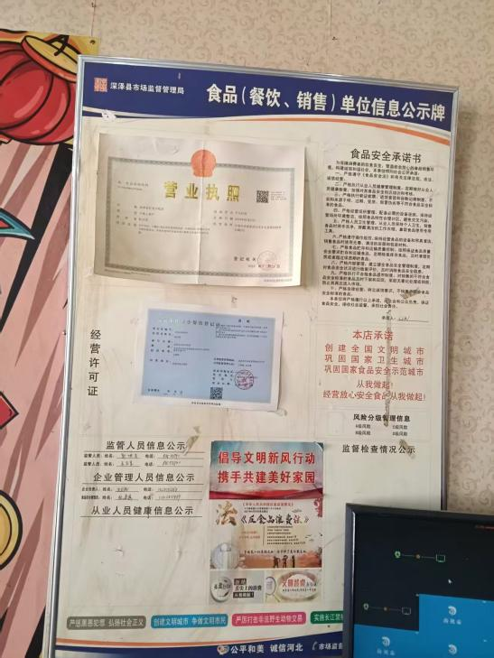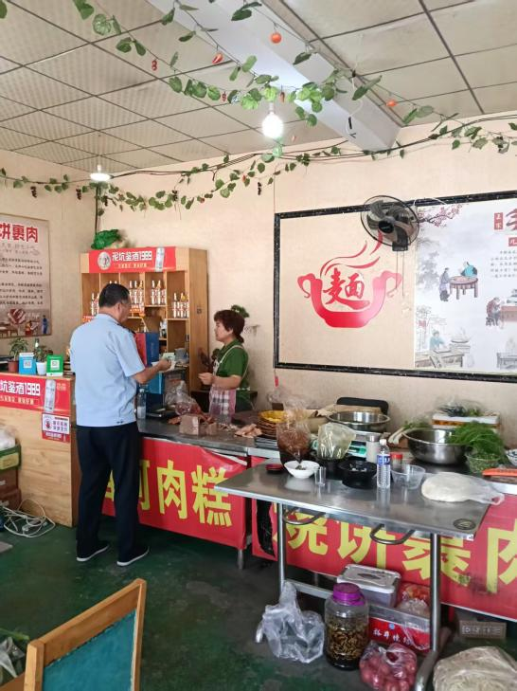

经营者名称：深泽县张师傅面馆
经营地址：深泽县东大陈村
上榜理由：经营场所卫生环境脏乱差、厨房物品摆放混乱。
